Продолжая традиции.

Наша страна всегда славилась своими людьми. Особо почиталась в России семья. Она всегда считалась носительницей и хранительницей духовных ценностей, опыта и традиций.
Семья директора МОУ «Средняя общеобразовательная школа № 38» Медведевой Ларисы Анатольевны – одна из них. Глава семьи – Ветеран Великой Отечественной Войны Баталин Николай Кузьмич (1918 г. - 1999 г.).
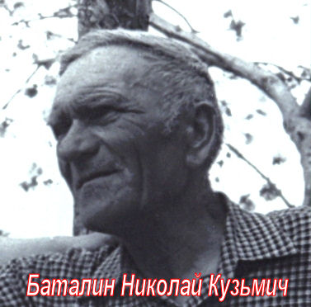
Более 40 лет он работал учителем в Березняковской сельской школе Саратовского района, был завучем и директором. Слова К.Д. Ушинского: «Влияние личности воспитателя на молодую душу составляют ту воспитательную силу, которую нельзя заменить ни учебником, ни системой наказаний и поощрений» можно в полной мере отнести к работе Баталина Николая Кузьмича. Благодаря ему, много учеников получили путевку во взрослую жизнь и стали настоящими людьми.
Сын Николая Кузьмича – Анатолий Николаевич продолжил дело отца. Но жизнь внесла свои коррективы. После 5 лет преподавательской деятельности он оставил работу в школе.
Лариса Анатольевна Медведева пошла по стопам отца и деда, продолжив династию педагогов. Сразу после окончания Педагогического Института в 1987 году молодым специалистом она была направлена на работу в среднюю общеобразовательную школу № 38 города Саратова. Теперь за ее плечами 23 года педагогической работы, которую вкратце можно охарактеризовать понятиями: профессиональное мастерство, новаторство. Учитель высшей категории Медведева Лариса Анатольевна награждена нагрудным знаком «Почетный работник общего образования».

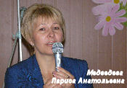
Последние 4 года Лариса Анатольевна успешно реализует себя на должности директора школы, где проявился ее талант организатора и управленца.
Для дочери Медведевой Л.А. проблема выбора будущей профессии не стояла. Медведева Екатерина Сергеевна в 2002 году поступила на факультет иностранных языков педагогического института СГУ. В 2007 году успешно окончила институт с красным дипломом и начала свою педагогическую деятельность в МОУ «Средняя общеобразовательная школа № 34 с углубленным эстетическим обучением». Екатерине Сергеевне еще предстоит утвердиться в профессии учителя, приобрести мастерство и сделать свои педагогические открытия.

